Camp de Ski 2020

Le Camp Arc en Ciel est un lieu à part parce qu’il a été dédié au Seigneur pour que son œuvre puisse être faite dans les cœurs. Des amitiés sont tissées et des moments inoubliables sont vécus pendant les activités organisées ici, en Auvergne.

Nous vous proposons donc de nous rejoindre pour un camp de six jours autour de la parole de Dieu et du ski alpin. Ce camp est destiné aux jeunes de 8 à 17 ans et sera encadré d’animateurs expérimentés, motivés, et énergiques.
Alors, dépêchez-vous de réserver votre place !
A très bientôt !

Comment arriver au Camp Arc-en-Ciel ?
En voiture : En venant de Brive sur l’A-89, prendre la sortie 25 vers Bort-les-Orgues, puis direction Clermont-Ferrand sur la D922. Depuis Clermont-Ferrand sur l’A 89, prendre sortie 23. Traverser Laqueuille-Gare, puis à droite sur la D922.
Aux 4 Vents, prendre la D25 vers Larodde. Le bâtiment est à gauche sur la place du village.

Adresse GPS : LARODDE, centre village.
En train : Arriver à la gare de Clermont-Ferrand puis prendre le Bus TER SNCF jusqu’à l’arrêt de Tauves.

Prévoir arriver avant le repas du soir et repartir après le repas de midi de la fin de chaque séjour.
- NOTRE PROJET EDUCATIF

Le développement personnel de chaque participant sur le plan spirituel, social, intellectuel et physique.

- NOTRE PROJET PEDAGOGIQUE
1. Encourager l’autonomie et l’esprit de responsabilité par les tâches d’utilité commune.
2. Développer l’esprit d’équipe par la vie en petits groupes sous la responsabilité d’animateurs.
3. Favoriser la découverte du milieu par des randonnées, des jeux de plein air et des visites diverses.
4. Promouvoir la vie spirituelle par des lectures personnelles, la mise en commun, la discussion et par l’instruction basée sur la Bible.

- REGLES DE VIE POUR CHAQUE SEJOUR
1. Participation de chaque campeur aux tâches d’utilité commune selon le planning mis en place.
2. Code vestimentaire :
T-shirts, pantalons ou bermudas amples, tenue modeste ; tout vêtement doit atteindre le genou.
Assurez-vous d’apporter assez de pulls, chaussettes, et vêtements chauds.
4. Juniors et ados : pas de portables, baladeurs, MP3, pas de magazines ou livres mondains pendant le séjour.
- LE PROGRAMME

Journée type

8h00 | Lever
8h15-8h30 | Petit-déjeuner du cœur en petits groupes
8h30-9h00 | Petit déjeuner
9h10-10h00 | Etude biblique
10h00-10h30 | Préparation du pique-nique et du départ
11h30 | Pique-nique ensemble à la montagne
12h00-16h30 | Ski
16h45 | Retour vers le camp
17h30-18h45 | Douches, temps libre
19h00 | Repas du soir
20h15 | Chants et partages
21h00  21h45 | Jeux ou animations  Coucher des juniors
22h30  Directeur du séjour :  Prédicateur : | Coucher des ados  Samuel Racine  Timothy Knickerbocker

INSCRIPTION
Camp de Ski

Veuillez écrire lisiblement svp !
Nom : ________________________________
------------------------------------------------------------------------------------------------------------------------------------------------
Prénom : ______________________________
Né(e) le :___/___/____ à_________________
Sexe____
Nationalité : _________________________
Adresse : ______________________________
_____________________________________
En cas d’urgence, contacter :_______________
_____________________________________
Tél.__________________________________

Coche ton niveau de ski :
- Je n’ai jamais skié
- J’ai skié une fois mais pas très confiant
- Je suis confiant sur des skis
- Je suis presque un pro

Je viendrai en
- voiture, (jour___/____ à ___h____)
- TER car SNCF à l’arrêt TAUVES
(le __/__ à ___h___)
- avion à Clermont-Ferrand
(#vol_______ le ___/___ à ___h___)

Pour les participants ados et juniors :
« Je m’engage à respecter les règles du séjour avec une bonne attitude et de coopérer dans les diverses tâches qui me seront assignées. »

Signature du campeur :
______________________________

Signature des parents ou du tuteur légal :
_______________________________
TARIFS :

Prix de Base pour tous : 150 €

Ajouter le prix suivant pour la location des skis, casque, et le forfait pour accès aux pistes de ski alpin sur 5 demi-journées :
- Adulte : + 220 €
- Ado (12-18) : + 200 €
- Junior (8-11) : + 180 €

Modalités de paiement :
- Chèques à l’ordre de la CVBB
- Espèces
- Chèques vacances

JUNIORS ET ADOS, N’OUBLIEZ PAS :
Toutes les affaires doivent être marquées au nom de l’enfant !

Sac de voyage ou valise étanche :
- nécessaire de toilette
- combinaison de ski
- lunettes de ski
- gants chauds
- bottes de neige
- un sac a dos impermeable
- crème solaire
- drap-housse et taie d’oreiller (couvertures et oreillers seront fournis)
- chaussons
- lampe de poche et piles
- gourde ou bouteille
- thermos pour boissons chaudes
- Bible et cahier, stylo
- argent de poche

Camp de SKI
16-22 Février 2020
8-17 ans

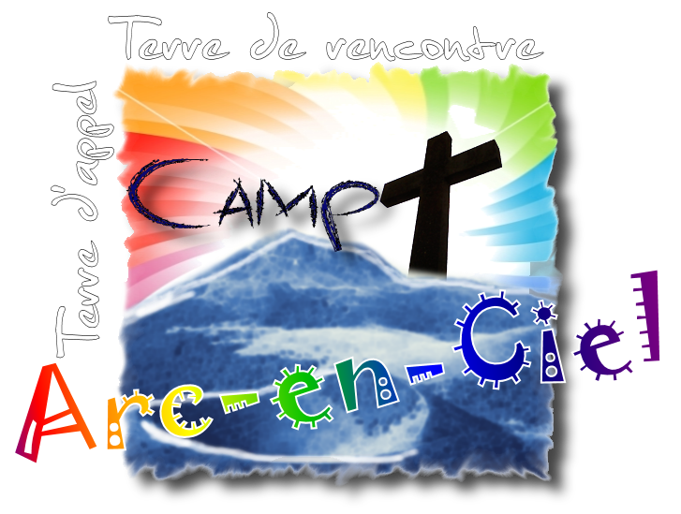

Le Bourg
63690 - LARODDE
04.73.21.59.42 – 06.19.38.18.86
inscription@camp-arcenciel.fr
camp-arcenciel.fr

